ARSIP
IJAZAH dan SKHU
SMP BAHRUS SHOLIHIN
Tapel 2015 - 2016

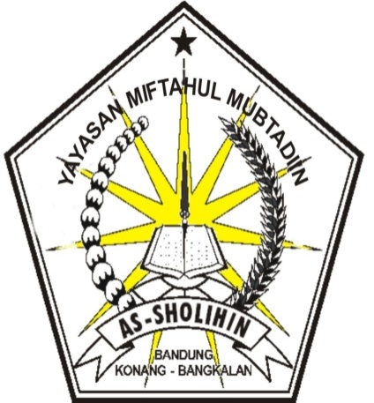

Kelas VII (7)

KRASAAN BANDUNG KONANG BANGKALAN

